**Міністерство освіти і науки України**

**Національний університет «Запорізька Політехніка»**

кафедра програмних засобів

**ЗВІТ**

лабораторної роботи № 3

З дисципліни «Web-технології та Web-дизайн»

на тему: «УПРАВЛІННЯ ЗОВНІШНІМ ВИГЛЯДОМ HTMLСТОРІНКИ ЗА ДОПОМОГОЮ КАСКАДНИХ ТАБЛИЦЬ СТИЛІВ»

Варіант 15

Виконав:

студент групи КНТ-133 Д. С. Майоров

Прийняв:

викладач ПІБ

2024

**3 УПРАВЛІННЯ ЗОВНІШНІМ ВИГЛЯДОМ HTMLСТОРІНКИ ЗА ДОПОМОГОЮ КАСКАДНИХ ТАБЛИЦЬ СТИЛІВ**

* 1. **Мета роботи**

Навчитися управляти зовнішнім видом HTML-сторінки за допомогою каскадних таблиць стилів.

* 1. **Завдання до роботи**

3.3.1 Ознайомитися з теоретичними відомостями, необхідними для виконання роботи.

3.3.2 Використовуючи результати лабораторної роботи №2 доповнити резюме студента наступним чином: − змінити зовнішній вигляд документа, використовуючи каскадні таблиці стилів: змінити відступи між елементами, їхнє вирівнювання; змінити колір, розмір та насиченість текстів заголовків всіх рівнів та основного тексту. При виконанні цього завдання слід дотримуватись певного стилю, щоб створюваний документ виглядав професійно та зручно для читання. Наприклад, слід використовувати не більше двох шрифтів на одній сторінці (один для заголовків, інший для основного тексту), не більше 2-3 яскравих кольорів, не дуже маленький розмір літер, тощо; − додати до документа фон згідно з варіантом з додатку Б, використовуючи де можливо колір та повторювані зображення.

3.3.3 Змінити таблицю, створену при виконанні лабораторної роботи №2 наступним чином: − призначити кожній комірці таблиці унікальний клас. Використовуючи псевдоселектори зробити так, щоб при наведенні та натисканні на комірку вона змінювала колір; − зробити так, щоб комірки останнього рядка змінювали колір плавно протягом деякого часу (0,5 – 2с на вибір студента).

3.3.4 Оформити звіт з роботи.

3.3.5 Відповісти на контрольні питання

* 1. **Результати виконання роботи**

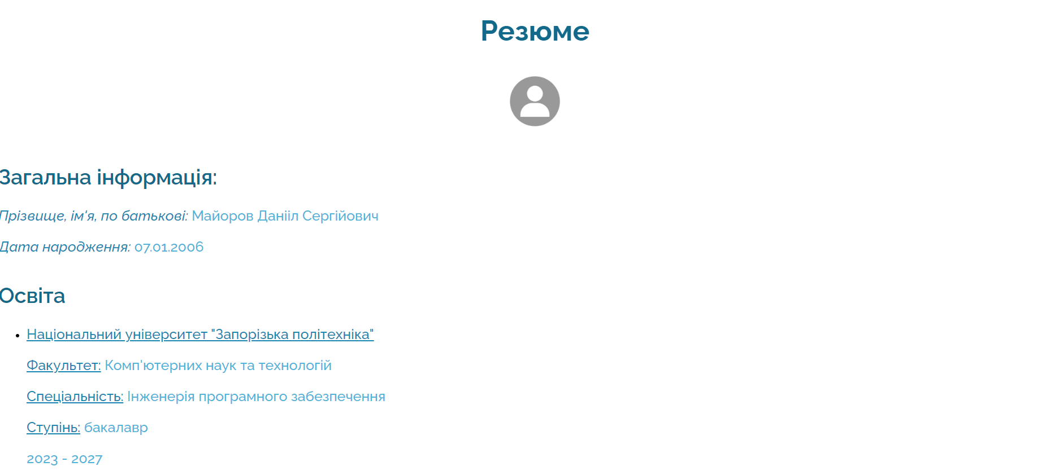

Рисунок 3.1 – Зміна зовнішнього вигляду назви документа, головного зображення, розділів із головною інформацією та освітою за допомогою css

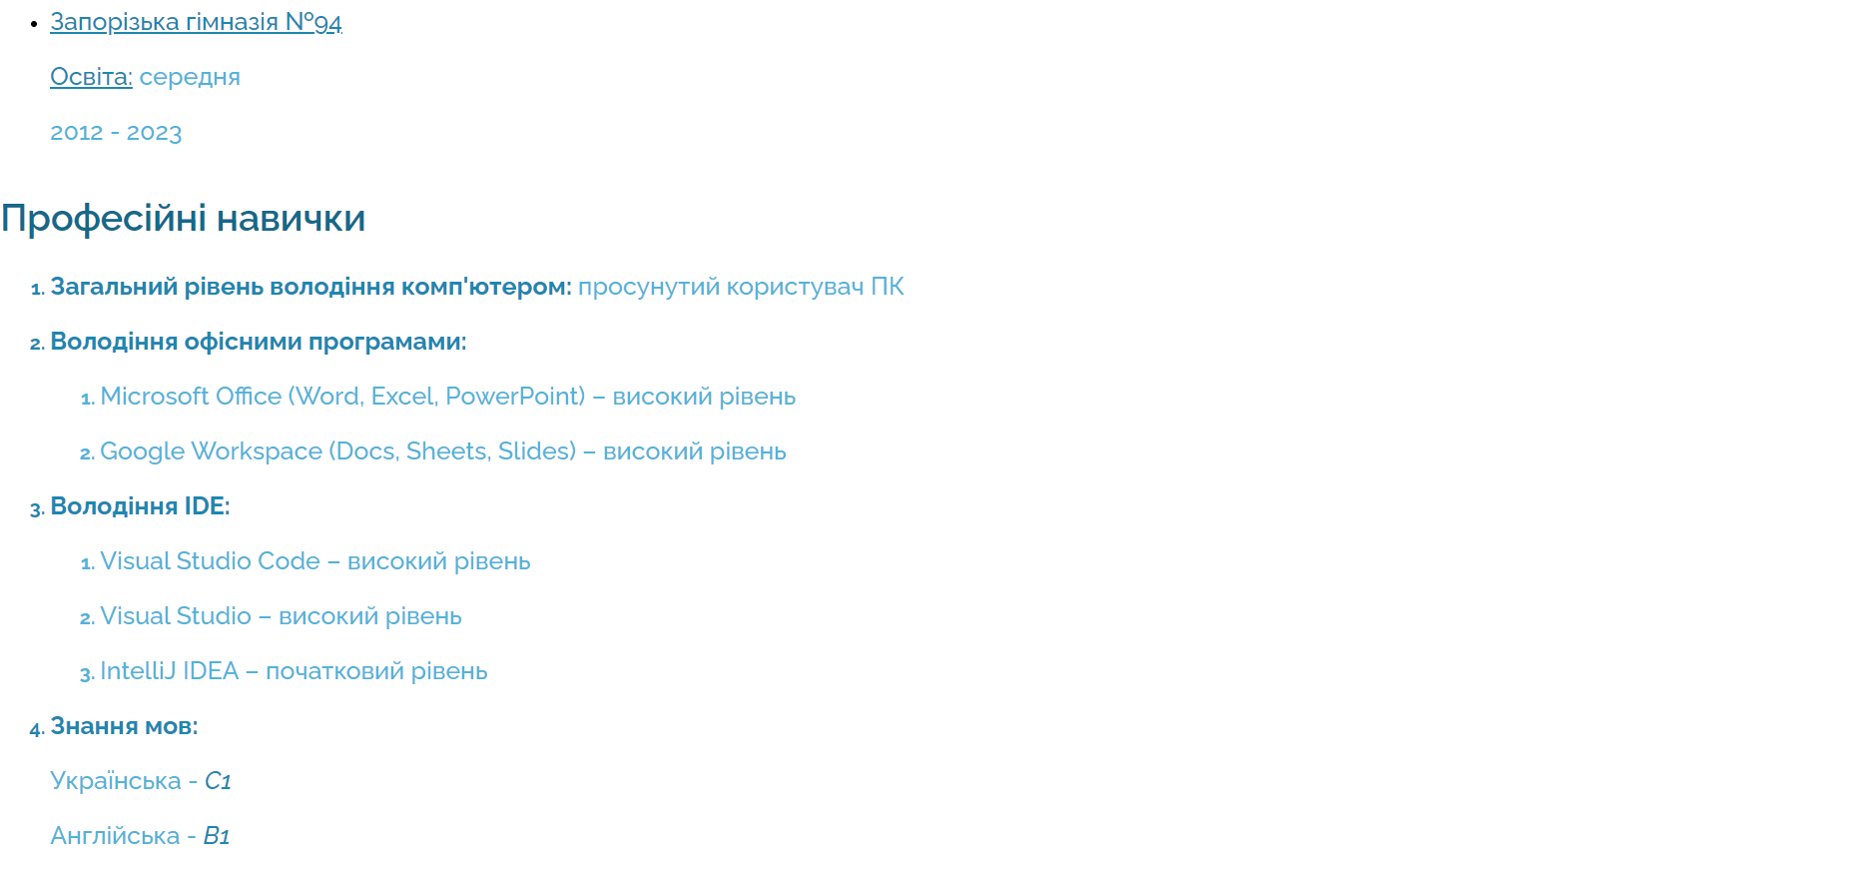

Рисунок 3.2 – Зміна зовнішнього вигляду розділів освіти та професійних навичок за допомогою css



Рисунок 3.3 – Зміна зовнішнього вигляду розділу з контактною інформацією за допомогою css

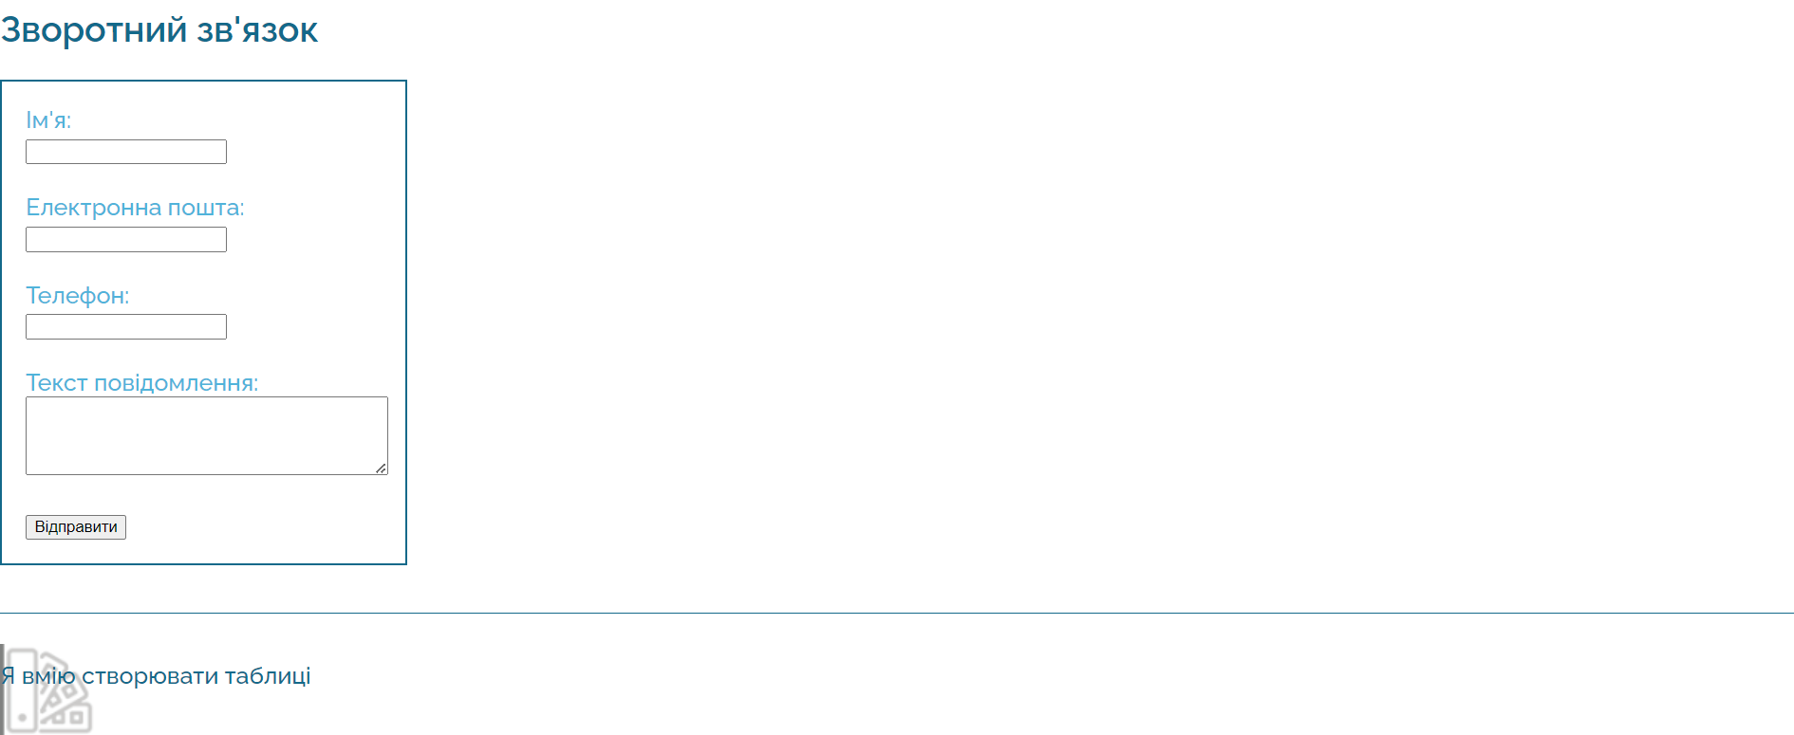

Рисунок 3.4 – Зміна зовнішнього вигляду розділу «Зворотний зв’язок», футера та фону за допомогою css

* 1. **Знімок екрана, що відображає структуру файлів проекту**

Рисунок 2.6 – Структура файлів проекту

* 1. **Код HTML-документів**

resume.html

<!DOCTYPE html>

<html lang="en">

<head>

    <meta charset="UTF-8">

    <meta name="viewport" content="width=device-width, initial-scale=1.0">

    <title>Resume</title>

    <link href="https://fonts.googleapis.com/css2?family=Raleway:ital,wght@0,100..900;1,100..900&display=swap" rel="stylesheet">

    <link rel="stylesheet" href="style-resume.css">

</head>

<body>

    <header>

        <h1>Резюме</h1>

        <img src="./media/istockphoto-1337144146-612x612.jpg"  id="foto">

    </header>

    <main>

        <div>

            <h2>Загальна інформація:</h2>

            <p><span class="italic">Прізвище, ім'я, по батькові: </span>Майоров Данііл Сергійович</p>

            <p><span class="italic">Дата народження: </span>07.01.2006</p>

        </div>

        <div>

            <h2>Освіта</h2>

            <ul>

                <li>

                    <p class="underline">Національний університет "Запорізька політехніка"</p>

                    <p><span class="underline">Факультет:</span> Комп'ютерних наук та технологій</p>

                    <p><span class="underline">Спеціальність:</span> Інженерія програмного забезпечення</p>

                    <p><span class="underline">Ступінь:</span> бакалавр</p>

                    <p>2023 - 2027</p>

                </li>

                <li>

                    <p class="underline">Запорізька гімназія №94</p>

                    <p><span class="underline">Освіта:</span> cередня</p>

                    <p>2012 - 2023</p>

                </li>

            </ul>

        </div>

        <div>

            <h2>Професійні навички</h2>

            <ol class="bold">

                <li>

                     <p><span class="bold">Загальний рівень володіння комп'ютером: </span> просунутий користувач ПК</p>

                </li>

                <li>

                    <p class="bold">Володіння офісними програмами: </p>

                    <ol class="sub-list">

                        <li>

                         <p>Microsoft Office (Word, Excel, PowerPoint) – високий рівень</p>

                        </li>

                        <li>

                            <p>Google Workspace (Docs, Sheets, Slides) – високий рівень</p>

                        </li>

                    </ol>

                </li>

                <li>

                    <p class="bold">Володіння IDE: </p>

                    <ol class="sub-list">

                        <li>

                            <p>Visual Studio Code – високий рівень</p>

                        </li>

                        <li>

                            <p>Visual Studio – високий рівень</p>

                        </li>

                        <li>

                            <p>IntelliJ IDEA – початковий рівень</p>

                        </li>

                    </ol>

                </li>

                <li>

                    <p class="bold">Знання мов:</p>

                    <p>Українська - <span class="italic">C1</span></p>

                    <p>Англійська - <span class="italic">B1</span></p>

                </li>

            </ol>

        </div>

        <div>

            <h2>Контактна інформація</h2>

            <p><span class="bold">Email</span> mayorovd@gmail.com</p>

            <p><span class="bold">Номер телефона</span> +380664357169</p>

            <p><span class="bold">Соціальні мережі</span></p>

            <a href="https://www.instagram.com/">

                <img src="./media/instagram-logo.png" class="social-media-logo">

            </a>

            <a href="https://www.facebook.com/">

                <img src="./media/facebook-logo.png" class="social-media-logo" id="facebook-logo">

            </a>

            <a href="https://www.linkedin.com/">

                <img src="./media/linkedin-logo.png" class="social-media-logo">

            </a>

        </div>

        <div>

            <h2>Зворотний зв'язок</h2>

            <form>

                <label for="name">Ім'я:</label><br>

                <input type="text" id="name" name="name" required><br><br>

                <label for="email">Електронна пошта:</label><br>

                <input type="email" id="email" name="email" required><br><br>

                <label for="phone">Телефон:</label><br>

                <input type="tel" id="phone" name="phone"><br><br>

                <label for="message">Текст повідомлення:</label><br>

                <textarea id="message" name="message" rows="4" required></textarea><br><br>

                <input type="submit" value="Відправити">

            </form>

        </div>

        </main>

        <footer>

            <div>

                <a href="./table.html">Я вмію створювати таблиці</a>

            </div>

        </footer>

</body>

</html>

table.html

<!DOCTYPE html>

<html lang="en">

<head>

    <meta charset="UTF-8">

    <meta name="viewport" content="width=device-width, initial-scale=1.0">

    <title>Table</title>

    <link rel="stylesheet" href="style-table.css">

</head>

<body>

    <table>

        <tr>

            <td rowspan="2" class="cell-1-1">Об'єднані <br>1 та 2 рядки</td>

            <td class="cell-1-2">Комірка 1-2</td>

            <td class="cell-1-3">Комірка 1-3</td>

        </tr>

        <tr>

            <td class="cell-2-2">Комірка 2-2</td>

            <td class="cell-2-2">Комірка 2-3</td>

        </tr>

        <tr>

            <td colspan="3" class="cell-3-1"><h1>Приклад оформлення таблиці</h1></td>

        </tr>

    </table>

</body>

</html>

**3.6 Код CSS-документів**

style-resume.css

body {

    background: #fff url('./media/bg.png') no-repeat left bottom;

    background-size: 80px;

    margin: 0;

    font-family:'Raleway', sans-serif;

}

h1{

    text-align: center;

    color: #13698A;

    font-size: 40px;

    font-weight: 700;

}

h2{

    color: #13698A;

    font-size: 30px;

    font-weight: 600;

}

p{

    color:#50B3DA;

    font-size: 20px;

    font-weight: 500;

}

a{

    text-decoration: none;

    color:#13698A;

    font-size: 20px;

    font-weight: 500;

}

a:hover{

    color:#50B3DA;

}

form{

    border: 2px solid #13698A;

    padding: 20px;

    width: 300px;

    color:#50B3DA;

    font-size: 20px;

    font-weight: 500;

}

textarea{

    width: 100%;

}

footer{

    border-top: 1px solid #13698A;

}

div{

    margin: 40px 0px;

}

#foto{

    display: block;

    margin: 0 auto;

    height: 100px;

    width: 100px;

}

.sub-list{

    color:#50B3DA;

}

.italic{

    font-style: italic;

    color: #1C87B1;

}

.bold{

    font-weight:bold;

    color:#1C87B1;

}

.underline{

    text-decoration: underline;

    color:#1C87B1;

}

.social-media-logo{

    height:50px;

    width:50px;

    margin: 0px 5px;

}

style-table.css

table {

    border: 4px solid black;

    width: 500px;

    border-collapse: collapse;

}

td {

    border: 1px solid black;

    text-align: center;

    padding: 10px;

}

.cell-1-1:hover{

    background-color: #B2E0F1;

}

.cell-1-1:active{

    background-color: #04B7F9;

}

.cell-1-2:hover{

    background-color:#A4CEDE ;

}

.cell-1-2:active{

    background-color:#07A0D8 ;

}

.cell-1-3:hover{

    background-color:#91B5C3 ;

}

.cell-1-3:active{

    background-color: #0495CE;

}

.cell-2-2:hover{

    background-color: #71A9BF;

}

.cell-2-2:active{

    background-color: #048ABF;

}

.cell-3-1:hover{

    background-color: #579AB5;

}

.cell-3-1:active{

    background-color: #077DAD;

}

.cell-3-1{

    transition: 2s;

}

**3.6.1 Висновок**

Під час виконання цієї роботи я навчився стилізувати зовнішній вигляд html-сторінки за допомогою каскадних таблиць стилів(css). Всі інлайнові стилі, які були прописано в html-документах, а саме: форматування тексту, зображень, зовнішній вигляд гіперпосилань, вигляд форми зворотного зв’язку та таблиці; були перенесені до css-файлів та прописані згідно правил css. У резюме змінено шрифт, кольори тексту(застосовано 3 кольори в одній колірній гамі), зовнішні відступи для кожного розділу, змінено фон. Комірки таблиці у файлі під назвою «table.html» змінюють колір при наведені та натисканні за допомогою псевдоселекторів :hover, :active, а остання комірки змінює колір протягом 2 секунд.

**3.6.2 Відповіді на контрольні питання**

**3.6.2.1 Що таке CSS?**

CSS (Cascading Style Sheets, каскадні таблиці стилів) — це мова стилів, яка використовується для опису зовнішнього вигляду та форматування веб-сторінки. За допомогою CSS можна визначати кольори, шрифти, відступи, розташування елементів, їхні розміри та інші стилі для HTML-елементів. CSS відокремлює візуальну частину від структури, дозволяючи веб-розробникам зосередитися на дизайні без зміни HTML-коду.

**3.6.2.2 Як підключити таблицю зв'язаних стилів у документі?**

Таблиця зв'язаних стилів підключається до HTML-документу за допомогою елемента <link>, який розміщується у секції <head> документа.

<link rel="stylesheet" href="styles.css">, де rel="stylesheet" — вказує на те, що цей файл є таблицею стилів. href="styles.css" — шлях до зовнішнього файлу CSS.

**3.6.2.3 У чому перевага використання таблиці зв'язаних стилів над таблицею глобальних стилів?**

1. Повторне використання: одна таблиця зв'язаних стилів може бути використана для кількох сторінок, що знижує дублювання коду та полегшує підтримку.
2. Спрощення підтримки: стилі можна редагувати в одному місці (в зовнішньому файлі), і зміни автоматично застосуються до всіх сторінок, де підключено цей файл.
3. Чистіший HTML: відокремлення стилів від HTML-коду покращує читабельність та підтримку сторінки, оскільки структура HTML залишається чіткою.
4. Швидше завантаження: зовнішній файл стилів кешується браузером, тому повторні завантаження сторінок стають швидшими.
5. Гнучкість: легко змінювати стилі для різних пристроїв або медіа-запитів (наприклад, для мобільних версій) через зовнішні стилі.